

«TableStart:Order»

**Bon de livraison**

**Numéro client:**  *«KlantNummer»*

**Numéro de commande:***«OrderNr»*

**Date de commande:** *«OrderDate»*

**Date d’émission :** *«VerzendDatum»*

«DeliveryFullName»

«AdresRegel1»

«AdresRegel2» , «AdresRegel3»

«AdresRegel4»

Overzicht van de bestelling

|  |  |  |  |  |  |  |  |
| --- | --- | --- | --- | --- | --- | --- | --- |
| **Référence Zalando** | **Référence Partenaire** | **Article** | **Taille** | | **Quantité** | **Prix Unitaire** | **Prix Total** |
| «TableStart:OrderRegel»«SupplierProductCode» | «SKU» | «Description» |  | «Aantal» | | «RetailPrice» | €«TotalRetailPrice» «TableEnd:OrderRegel» |
|  |  |  |  |  | |  |  |

**Montant Total EUR** «TotalValue» «TableEnd:Order»

Besoin d’aide ? Rendez-vous sur <https://fr.zalando.be/aide>.

**Note:** si vous avez choisi le règlement par facture, un email de confirmation de commande avec le montant total à régler vous a déjà été envoyé par Zalando.

**En cas de retour, veuillez noter que seuls les articles non-portés et non-détériorés seront acceptés.**



**Bon de retour**

«TableStart:Order»

**Numéro de commande:** *«OrderNr»*

**Facture du:** *«OrderDate»*

**Numéro Client:** *«KlantNummer»*

«DeliveryFullName»

«AdresRegel1»

«AdresRegel2» , «AdresRegel3»

«AdresRegel4»

Pour renvoyer un  article, suivez les instructions de retour sur le **mode d’emploi pour les retours**. Si vous souhaitez obtenir cet article dans une taille différente, passez une nouvelle commande sur [www.fr.zalando.be](http://www.fr.zalando.be)

|  |  |  |  |  |
| --- | --- | --- | --- | --- |
| **Référence Zalando** | **Référence Partenaire** | **Article** | **Taille** | **Raison** |
| «TableStart:OrderRegel»«SupplierProductCode» | «SKU» | «Description»  «TableEnd:OrderRegel» |  |  |

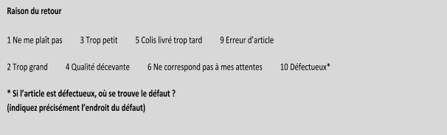

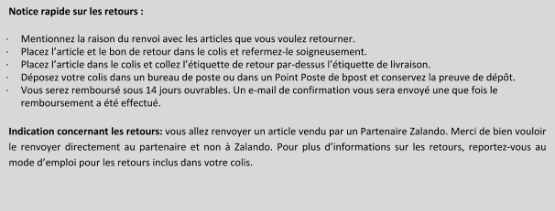

«TableEnd:Order»

